PLA DE TREBALL DEL 13 al 17 DE GENER

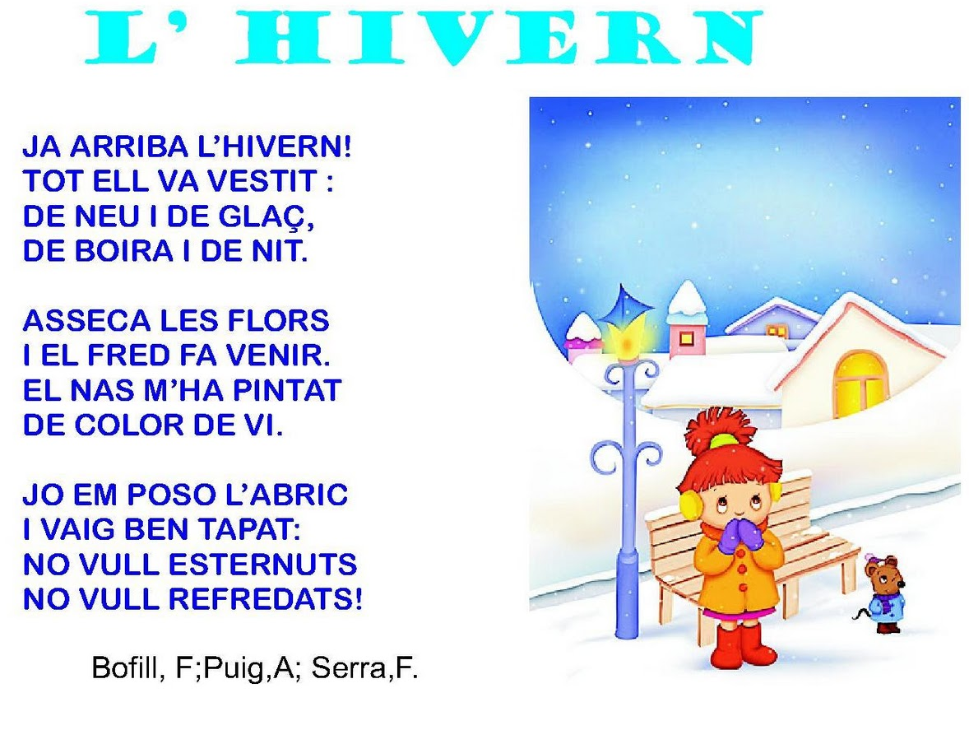
EINES | Problemes  Fraccions  Concurs de lectura en veu alta  Escriure: la carta  Poesia
BAULES | Classificació de la informació de la Baula
VIP | Romero Britto
TUTORIA | Aquest any em proposo....

